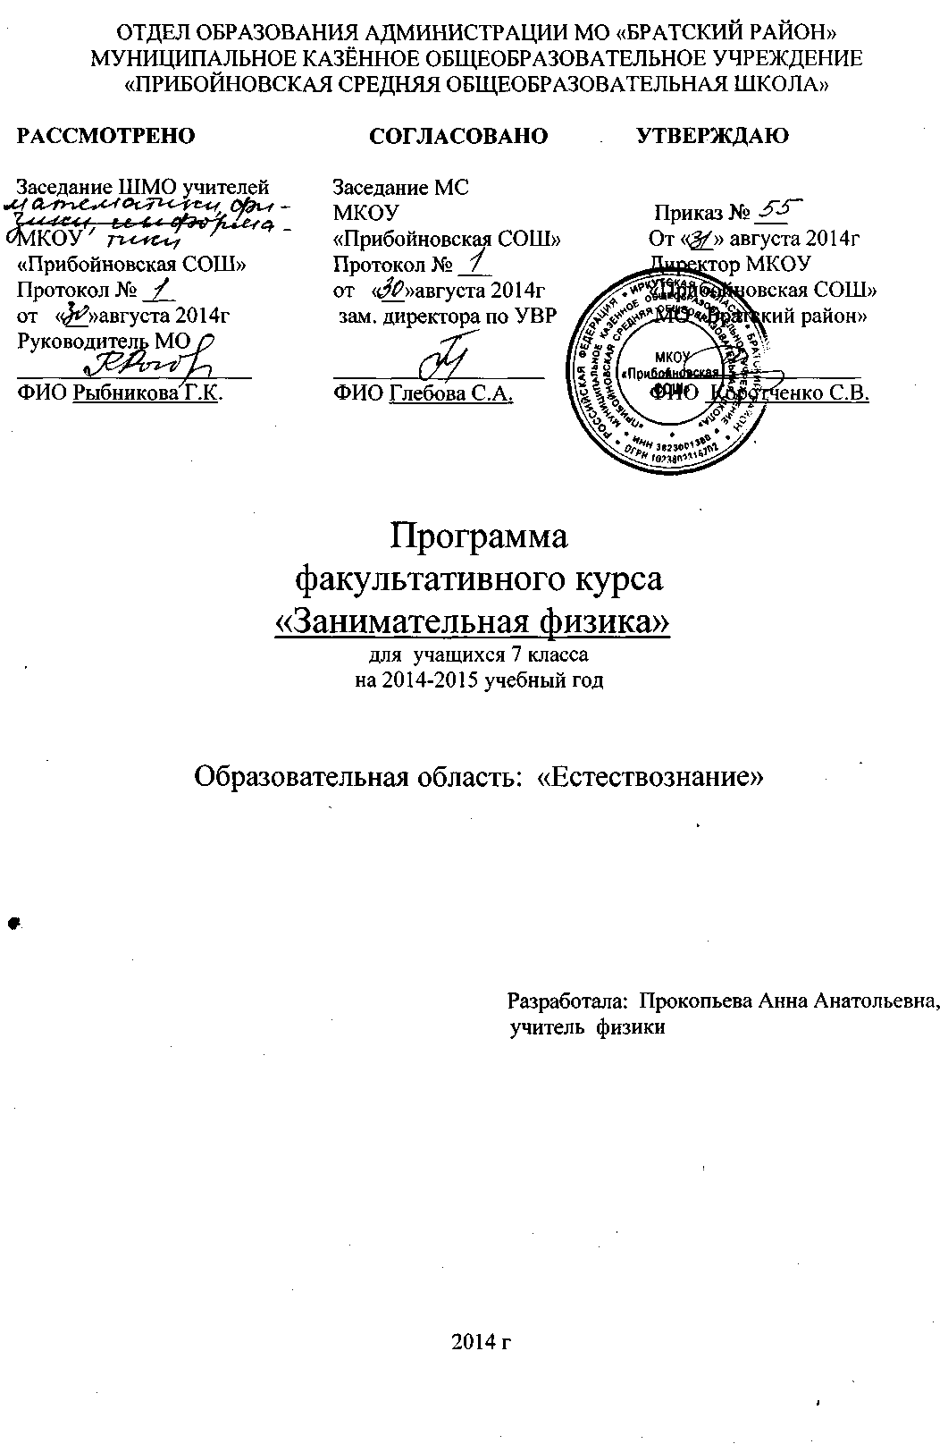
ПОЯСНИТЕЛЬНАЯ ЗАПИСКА
Программа факультативного курса «Занимательная физика» составлена на основе авторской программы учителя физики Лебедева Т.М. и рассчитана на 34 часа в год (1 час в неделю). Данные факультативные занятия являются полезным дополнением материалу, изучаемому на уроке. Физика- наука, прежде всего экспериментальная, но на уроке бывает недостаточно времени для проведения эксперимента каждым учащимся, в результате чего теряется интерес к изучению предмета.
Целью данного курса как раз является развитие познавательного интереса к изучению физике через проведение фронтального эксперимента, решение занимательных задач и вопросов и рассмотрение вопросов из истории физики.
Задачи факультатива:
- Расширение навыков работы с физическими приборами и материалами.
- Формирование понимание сути физических явлений, законов, теорий и умение объяснять, увиденные в жизни явления, полученные в опытах результаты, с физической точки зрения.
- Формирование умения подбирать нужную литературу и другие материалы при подготовке сообщений о жизни и открытиях ученых и по истории физики.
- Воспитание чувства патриотизма при знакомстве с жизнью и открытиями отечественных и зарубежных ученых

Содержание программы.

Тема 1. Введение. (2ч.)
Что изучает физика. Представления древних ученых о природе вещества. М.В.Ломоносов. Вся жизнь – открытия.
Тема 2. Первоначальные сведения о строении вещества.(8ч.)
Строение вещества. Наблюдение диффузии в газах и жидкостях. Роль диффузии в решении экологической проблемы по очистке атмосферы от загрязнений. Диффузия в металлах. Теория и практика. История открытия броуновского движения. Объяснение явления. Наблюдение межмолекулярного взаимодействия. Смачиваемость и несмачиваемость. Проявление в быту, технике, в окружающем мире. Агрегатные состояния вещества. Наблюдение свойств газа, жидкости и твердых тел.
Тема 3. Взаимодействие тел. (10ч)
Виды механического движения, наблюдение равномерного и неравномерного движения (прямолинейного). Относительность движения, траектории, перемещения. Как быстро мы движемся? Определение скорости ветра. Инерция и инертность. Взвешиваем. Определение плотности твердых тел и жидкостей. Человек состоит из воды? Проверим это. Взаимодействие в природе. Сила тяжести и вес. Равен ли вес массе? Деформация и упругость. Сколько весит тело, когда оно падает? Невесомость. Это замечательное трение. Польза или вред.
Тема 4. Давление твердых тел, жидкостей и газов.(8ч)
Океан, на дне которого мы живем (Атмосфера земли). Опыт Отто фон Герике.
Тема 5. Работа и мощность. Энергия. (2ч.)
Работа и мощность. Энергия. Виды энергии.

В результате изучения данного курса ученик должен:
знать/понимать
- смысл понятий: физическое явление, физический закон, вещество, материя, взаимодействие;
- смысл физических величин: путь, скорость, масса, плотность, сила, давление, работа, мощность, кинетическая энергия, потенциальная энергия, коэффициент полезного действия;
- уметь описывать и объяснять физические явления: равномерное прямолинейное движение, передачу давления жидкостями и газами, плавание тел, диффузию, способы теплопередачи;
- использовать физические приборы и измерительные инструменты для измерения физических величин: расстояния, промежутка времени, массы, силы, давления;
- приводить примеры практического использования знаний о физических явлениях;
- уметь решать простейшие качественные задачи на применение изученных физических законов;
- осуществлять самостоятельный поиск информации естественнонаучного содержания с использованием различных источников (учебных текстов, справочных и научно-популярных изданий, компьютерных баз данных, ресурсов Интернета), ее обработку и представление в разных формах;
- использовать приобретенные знания и умения в практической деятельности;

Технологии и методы, применяемые на занятиях.
1. Фронтальные экспериментальные занятия.
2. Индивидуальные и групповые работы.
3. Подготовка докладов и сообщений учащимися.

№  п /п | дата |  | Тема занятий | Кол-во часов | Вид контроля
№  п /п | план | факт | Тема занятий | Кол-во часов | Вид контроля
Тема 1. Введение. (2ч.)
1. | 4.09 |  | Представления древних ученых о природе вещества | 1 | Беседа
2. | 11.09 |  | М.В.Ломоносов. Вся жизнь – открытия. | 1 | Сообщение учащихся
Тема 2. Первоначальные сведения о строении вещества.(8ч.)
3. | 18.09 |  | Проведение эксперимента,  Подтверждающего молекулярное строение вещества | 1 | Фронтальный эксперимент
4. | 25.09 |  | Наблюдение диффузии в газах и жидкостях | 1 | Фронтальный эксперимент
5. | 2.10 |  | Роль диффузии в решении экологической проблемы по очистке атмосферы от загрязнений | 1 | Фронтальный эксперимент.  Сообщение учащихся.
6. | 9.10 |  | Диффузия в металлах. Теория и практика | 1 | Беседа
7. | 16.10 |  | История открытия броуновского движения. Объяснение явления. | 1 | Беседа. Сообщения учащихся
8. | 23.10 |  | Наблюдение межмолекулярного взаимодействия | 1 | Фронтальный эксперимент
9. | 30.10 |  | Смачиваемость и несмачиваемость. Проявление в быту, технике, в окружающем мире. | 1 | Фронтальный эксперимент.  Наблюдение явлений.
10. | 13.10 |  | Агрегатные состояния вещества. Наблюдение свойств газа, жидкости и твердых тел. | 1 | Фронтальный эксперимент
Тема 3. Взаимодействие тел. (10ч)

11. | 20.10 |  | Виды механического движения, наблюдение равномерного и неравномерного движения (прямолинейного) | 1 | Фронтальный эксперимент
12. | 27.10 |  | Относительность движения, траектории, перемещения. | 1 | Фронтальный эксперимент
13. | 4.12 |  | Как быстро мы движемся? Определение скорости ветра. | 1 | Фронтальный эксперимент
14. | 11.12 |  | Инерция и инертность | 1 | Наблюдение явления
15. | 18.12 |  | Взвешиваем | 1 | Изготовление самодельных весов
16. | 25.12 |  | Определение плотности твердых тел и жидкостей | 1 | Определение содержание крахмала в картофеле по плотности
17. | 15.01 |  | Человек состоит из воды? Проверим это. | 1 | Определение плотности человека
18. | 22.01 |  | Взаимодействие в природе | 1 | Беседа
19. | 29.01 |  | Сила тяжести и вес. Равен ли вес массе? | 1 | Определение силы тяжести и веса человека по его массе.
20. | 5.02 |  | Деформация и упругость | 1 | Наблюдение явления невесомости
21. | 12.02 |  | Сколько весит тело, когда оно падает? Невесомость | 1 | Наблюдение явления невесомости
22. | 19.02 |  | Это замечательное трение. Польза или вред. | 1 | Сочиняем сказки и истории о трении
Тема 4. Давление твердых тел, жидкостей и газов.(8ч)

23. | 26.02 |  | Океан, на дне которого мы живем. (Атмосфера земли) | 1 | Сообщения учащихся, измерения атмосферного давления барометром-анероидом.
24. | 5.03 |  | Опыт Отто фон Герике | 1 | Демонстрация опыта Герике
25. | 12.03 |  | Подводные мастера. Паук-«изобретатель» водолазного колокола | 1 | Сообщения учащихся.
26. | 19.03 |  | Архимед и его сила | 1 | Сообщения учащихся. Беседа
27. | 2.04 |  | Исследование архимедовой силы | 1 | Фронтальный экперимент
28. | 9.04 |  | «Эврика!» История открытия закона (в стихах) | 1 | Выступление учащихся
29. | 16.04 |  | Первый воздушный шар | 1 | Сообщения учащихся
Тема 5. Работа и мощность. Энергия. (2ч.)

30. | 23.04 |  | Простые механизмы Архимеда. Простые механизмы и человек | 1 | Испытание своих мускул
31. | 7.05 |  | Простые механизмы в природе | 1 | Сообщения учащихся
32. | 14.05 |  | Проверка «золотого» правила механики | 1 | Фронтальный эксперимент
33. | 21.05 |  | Измеряем энергию (кинетическую и потенциальную) | 1 | Фронтальный эксперимент
34. | 28.05 |  | Вечный двигатель I рода. Невозможность его создания | 1 | Проектируем «вечный двигатель»

Литература:

- Я.И.Перельман «Занимательная физика»
- И.Г.Кириллова «Книга для чтения по физике 7-8кл»
- А.П.Рыженков «Физика. Человек. Окружающая среда»
- М.М.Балашов «Физика
- Энциклопедия для детей АВАНТА. Физика
- Большая книга экспериментов для школьников «Росмэн»
- В.А.Буров, С.Ф.Кабанов, В.И.Свиридов «Фронтальные экспериментальные задания по физике»
- И.М.Низамов «Задачи по физике с техническим содержанием»
- В.И.Лукашик, Е.В.Иванова «Сборник задач по физике»
10. Л.Э.Гендельштейн, И.М.Гельфгат, Л.А.Кирик «Задачи по физике 7кл»
11. Ю.Костюкевич «Кабинет занимательной физики».
Интернет ресурсы

1. Сайт федерального центра информационных образовательных ресурсов
http://www.fcior.edu.ru/
2. Сайт единой коллекции цифровых образовательных ресурсов
http://school-collection.edu.ru

